13.12.2018г. состоялось первое знакомство наших малышей со сказочными персонажами, которые приходят в НОВЫЙ ГОД!
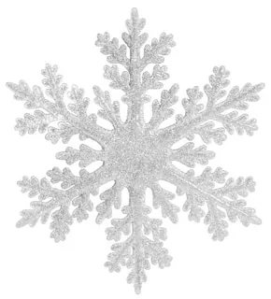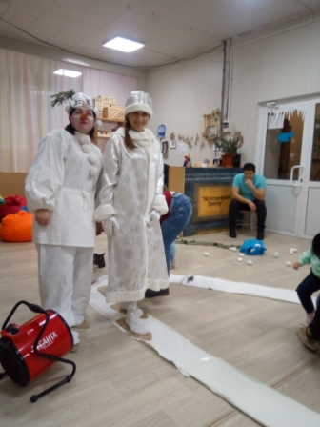
По запросу родителей, посещающих клуб «МАМА+» в творческое пространство «ТЁПЛАЯ СИБИРЬ» пришла новогодняя сказка «Приглашение в зимний лес».
Снегурочка и Снеговик приготовили для наших маленьких ребят ёлочку с угощениями, но злой волк украл и спрятал ёлочку. И пришлось нашим маленьким героям вместе со Снегурочкой и Снеговиком отправляться в зимний лес, чтобы отыскать ёлочку.
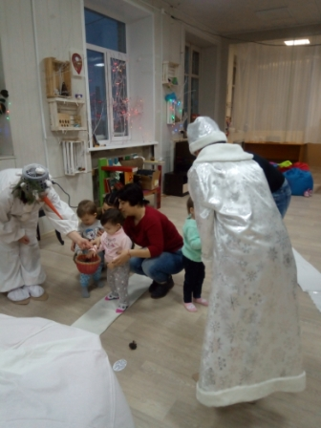
По лесной тропинке, преодолевая препятствия, отправились в путь!

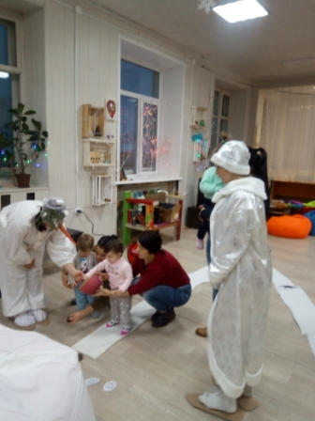
По пути успели: и покидаться снежками, и походить на лыжах по глубокому снегу, и покататься с горки…
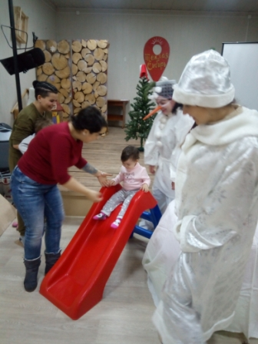

И отыскали ёлочку….